Hướng dẫn soạn sử 6 sách Cánh diều bài 1 trang 5 - Lịch sử là gì? theo chương trình cải cách sách giáo khoa mới giúp các em hiểu được khái niệm về lịch sử, tầm quan trọng của việc học môn Lịch sử trong nhà trường.
Yêu cầu cần đạt:
- Hiểu và nắm chắc khái niệm lịch sử
- Hiểu được tầm quan trọng của việc học môn Lịch sử
- Phân biệt được các nguồn sử liệu cơ bản, ý nghĩa và giá trị của nó (tư liệu gốc, truyền miệng, hiện vật,...)

I. Hướng dẫn trả lời câu hỏi phần kiến thức mới
1. Câu hỏi trang 6 SGK Cánh diều
- Sự kiện khởi nghĩa Hai Bà Trưng (40 - 43) có phải là lịch sử không? Vì sao?
- Lịch sử và môn Lịch sử là gì?
Gợi ý trả lời:
- Sự kiện khởi nghĩa Hai Bà Trưng (40 - 43) là lịch sử, vì sự kiện đó là hoạt động của Hai Bà Trưng đã diễn ra trong quá khứ, ở đây cụ thể là năm 40-43 sau Công nguyên.
- Lịch sử là những gì đã diễn ra trong quá khứ, hơn nữa nó còn là một khoa học có nhiệm vụ tìm hiểu và khôi phục lại quá khứ của con người và xã hội loài người trong quá khứ.
- Môn Lịch sử là một môn học với nội dung chính là tìm hiểu về lịch sử loài người, những hoạt động chính của con người trong quá khứ.
2. Câu hỏi trang 7 SGK Cánh diều
- Quan sát các hình từ 1.3 đến 1.6, hãy cho biết kĩ thuật canh tác nông nghiệp của người nông dân Việt Nam và hệ thống giao thông ở Hà Nội đã có sự thay đổi như thế nào. Chúng ta có cần phải biết về sự thay đổi đó không? Vì sao?
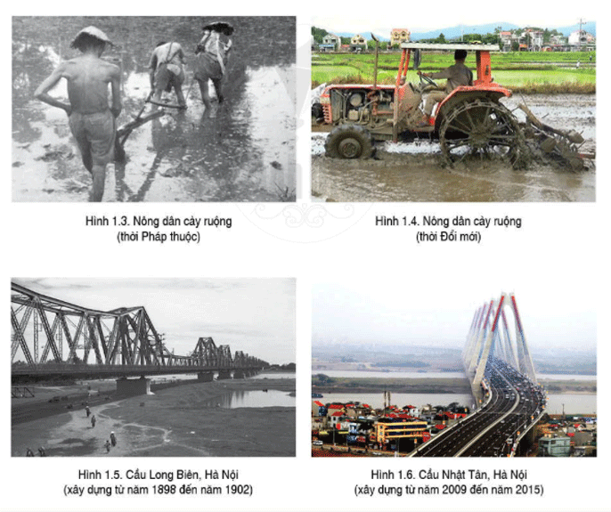
- Sự kiện trong hình 1.7 đánh dấu bước ngoặt lịch sử nào của dân tộc Việt Nam?
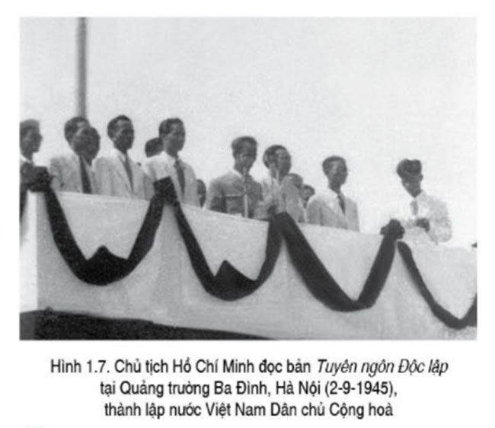
Gợi ý trả lời:
- Qua việc quan sát các hình từ 1.3 đến 1.6, ta nhận thấy những sự thay đổi trong kĩ thuật canh tác nông nghiệp của người nông dân Việt Nam và hệ thống giao thông ở Hà Nội đó là:
+ Về kĩ thuật canh tác: Nếu như ở thời Pháp thuộc, hoạt động sản xuất chủ yếu dựa vào sức người thì ngày nay, việc vận dụng máy móc vào sản xuất đã được tối ưu hóa, không cần tốn nhiều sức người.
+ Về hệ thống giao thông: Trước đây, con người thường đi bộ hay sử dụng tàu hỏa để đi lại, nhưng trong giai đoạn đổi mới, hệ thống giao thông đã phát triển hơn, cầu đường được xây dựng mới, phương tiện đi lại đa dạng hơn bao gồm xe máy, ô tô...
Những sự thay đổi trên chúng ta cần phải biết để hiểu rõ những đổi mới, tiến bộ trong từng giai đoạn lịch sử. Từ đó, thúc đẩy con người đi sâu tìm tòi, khám phá, cải tiến kĩ thuật sản xuất ngày càng hiện đại hơn, tiết kiệm tối đa sức người.
- Sự kiện trong hình 1.7 là sự kiện chủ tịch Hồ Chí Minh đọc bản tuyên ngôn Độc lập tại quảng trường Ba Đình, Hà Nội ngày 2/9/1945, đánh dấu bước ngoặt lịch sử của dân tộc Việt Nam: nước Việt Nam Dân chủ Cộng hòa chính thức được thành lập.
- Cây có cội, sông có nguồn, con người cũng vậy cần phải biết được nguồn gốc tổ tiên, dân tộc, biết được quá trình đấu tranh, sinh tồn và phát triển để có được nền văn minh như ngày nay; biết được những gì đã xảy ra trong quá khứ của tổ tiên, cha ông và nhân loại để kế thừa, phát huy những gì đã có, góp phần vì sự tiến bộ của nhân loại. Và để biết được những điều đó, chúng ta cần phải học môn Lịch sử.
3. Câu hỏi trang 8 SGK Cánh diều
- Dựa vào đâu để biết và dựng lại lịch sử?
- Phân biệt các loại tư liệu lịch sử trong các hình từ 1.8 đến 1.11. Trong các loại tư liệu trên, đâu là tư liệu gốc?
- Nêu ý nghĩa của các nguồn tư liệu lịch sử?
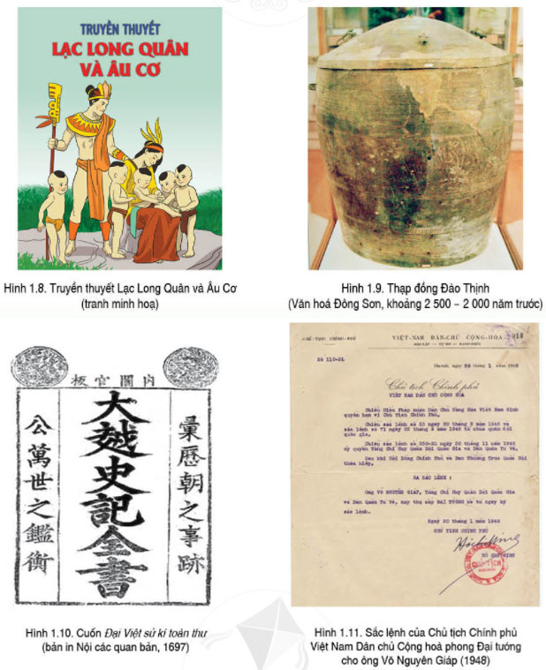
Gợi ý trả lời:
- Để biết và dựng lại lịch sử, chúng ta cần phải dựa vào nguồn thông tin, tư liệu từ những hoạt động của con người mà ngày nay vẫn được lưu trữ như truyền miệng, hiện vật, chữ viết...
- Hình từ 1.8 đến 1.11 bao gồm các tư liệu lịch sử thuộc 3 loại khác nhau:
+ Hình 1.8: Những câu chuyện, những lời mô tả được truyền từ đời này qua đời khác ở nhiều dạng khác nhau hay còn gọi là tư liệu truyền miệng.
+ Hình 1.9: Những di tích, đồ vật của người xưa còn giữ được trong lòng đất hay trên mặt đất, hay còn gọi là tư liệu hiện vật.
+ Hình 1.10, 1.11: Những bản ghi, sách vở chép tay hay được in, khắc bằng chữ viết gọi chung là tư liệu chữ viết.
=> Trong các loại tư liệu trên, tư liệu ở các hình 1.9; 1.10 và 1.11 là tư liệu gốc (Tư liệu ra đời vào thời điểm xảy ra sự kiện, hiện tượng lịch sử).
- Ý nghĩa của các nguồn tư liệu lịch sử: giúp ta hiểu biết và dựng lại lịch sử.

II. Hướng dẫn trả lời câu hỏi luyện tập và vận dụng

1. Câu hỏi luyện tập (trang 9 SGK Cánh diều)
Câu 1: Trình bày khái niệm lịch sử và môn lịch sử. Căn cứ vào đâu để biết và dựng lại lịch sử?
Trả lời:
- Lịch sử là những gì diễn ra trong quá khứ, ngoài ra còn là một khoa học có nhiệm vụ tìm hiểu và khôi phục lại quá khứ của con người và xã hội loài người.
- Môn lịch sử là môn học tìm hiểu, nghiên cứu và phân tích về lịch sử loài người cùng những hoạt động chính của con người trong quá khứ.
- Để biết và dựng lại lịch sử cần căn cứ vào các nguồn tư liệu khác nhau như:
+ Tư liệu truyền miệng: những câu chuyện, những lời mô tả được truyền từ đời này qua đời khác.
+ Tư liệu hiện vật: những di tích, đồ vật của người xưa còn giữ được trong lòng đất hay trên mặt đất.
+ Tư liệu chữ viết: những bản ghi, sách vở chép tay hay được in, khắc bằng chữ viết.
Câu 2: Học lịch sử có ý nghĩa như thế nào?
Trả lời:
Việc học môn lịch sử có ý nghĩa: giúp các em biết loài người chúng ta đã đấu tranh để sinh tồn và phát triển như thế nào, tổ tiên ông cha ta đã lập quốc, xây dựng, bảo vệ Tổ quốc ra sao, từ đó biết kế thừa và phát huy những cái đã có góp phần vào sự tiến bộ của đất nước; bồi dưỡng các giá trị của truyền thống của dân tộc, nhất là chủ nghĩa yêu nước...

2. Câu hỏi vận dụng (trang 9 SGK Cánh diều)
Câu 3: Quan sát hình 1.12 dưới đây và cho biết:
- Đây là loại tư liệu lịch sử gì?
- 3 thông tin mà em tìm hiểu được
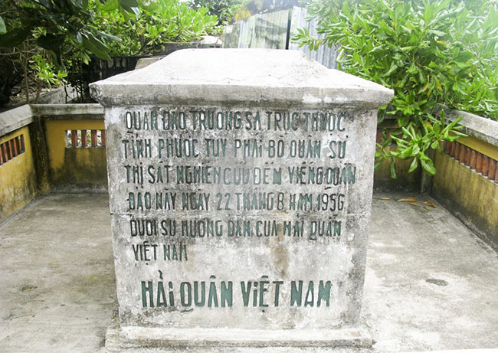
Hình 1.12. Bia chủ quyền quần đảo Trường Sa tại đảo Nam Yết (Khánh Hòa, Việt Nam) được công nhận là Di tích lịch sử quốc gia vào năm 2014
Trả lời:
- Hình 1.12 là tư liệu lịch sử hiện vật: Bia chủ quyền quần đảo Trường Sa tại đảo Nam Yết
- 3 thông tin liên quan đến tư liệu lịch sử này có thể kể đến:
+ Bia chủ quyền đảo Nam Yết thuộc xã Sinh Tồn, huyện Trường Sa, tỉnh Khánh Hòa, có vĩ độ 100 10’45’’ Bắc và kinh độ 114022’00’’ Đông.
+ Đây là bia chủ quyền cổ xưa nhất ở Trường Sa với diện tích xấp xỉ 16m2, hiện đã bị mất phần chóp, chỉ còn phần thân cao 1,32m; là một trong những dấu tích cổ xưa trên quần đảo Trường Sa được công nhận là di tích lịch sử cấp quốc gia.
+ Tấm bia là bằng chứng có giá trị quan trọng trong việc khẳng định chủ quyền của Việt Nam tại quần đảo Trường Sa.
Câu 4: Đọc đoạn trích dưới đây và viết lại những từ khóa thể hiện ý nghĩa của việc học lịch sử:
"Dân ta phải biết sử ta. Sử ta dạy cho ta những chuyện vẻ vang của tổ tiên ta. Dân tộc ta là con Rồng cháu Tiên, có nhiều người tài giỏi đánh Bắc dẹp Nam, yên dân trị nước, tiếng để muôn đời".
(Nên học sử ta, Hồ Chí Minh)
Gợi ý trả lời:
Những từ khóa thể hiện ý nghĩa của việc học lịch sử trong đoạn trích trên là:
- Biết về tổ tiên, nguồn cội
- Biết được lịch sử vẻ vang của dân tộc
- Biết giữ gìn và phát huy truyền thống dân tộc
Trên đây là hướng dẫn chi tiết của Đọc Tài Liệu cho nội dung soạn Lịch sử 6 bài 1: Lịch sử là gì? thuộc bộ sách giáo khoa Cánh diều biên soạn theo chương trình đổi mới của Bộ Giáo dục và đào tạo. Hi vọng bài soạn đã giúp các em dễ hiểu bài và nắm chắc nội dung bài học hơn thông qua những lời giải chi tiết cụ thể. Chúc các em học tốt !

